Evangelio de Mateo
Capítulo 18

1 En aquella hora los discípulos se acercaron a Jesús para preguntarle: «¿Quién es el más grande en el Reino de los Cielos?».

2 Jesús llamó a un niño, lo puso en medio de ellos

3 y dijo: «os aseguro que si vosotros no cambiáis o os hacéis como niños pequeños, no entraréis en el Reino de los Cielos.

4 Por lo tanto, cualquiera que se haga como este niño, será el más grande en el Reino de los cielos.

5 El que reciba a uno solo de estos pequeños en mi Nombre, me recibe a mí mismo.

6 Pero si alguien escandaliza a uno de estos pequeños que creen en mí, sería preferible para él que le ataran al cuello una piedra de molino y que lo hundieran en lo profundo del mar.

7 ¡Ay del mundo a causa de los escándalos! Es inevitable que lleguen escándalos, pero ¡ay de aquel hombre por el que lleguen esos escándalos.

8 Si tu mano o tu pie escandalizan, córtalos y arrójalos lejos de ti; porque más te vale entrar en la vida manco o cojo, que ser arrojado con tus dos manos o tus dos pies en el fuego eterno.

9 Y si tu ojo es para ti causa de escándalo, arráncalo y tíralo lejos, porque más te vale entrar con un solo ojo en la vida, que ser arrojado con tus dos ojos en la Gehena del fuego.
- - - - - - - - - -
La respuesta a la pregunta de los apóstoles es respondida por Jesús con un hermoso abanico de ejemplos prácticos.

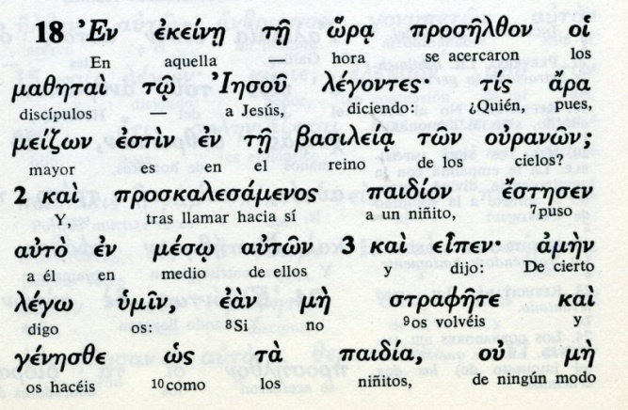
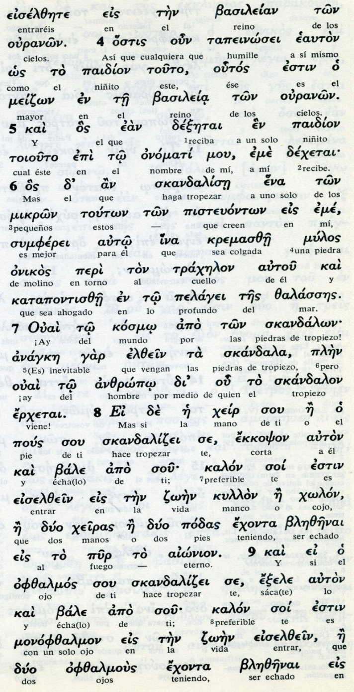
paidon: niño pequeño
anaike: inevitable
litos okino: piedra de molino
bale apo sou: échalo, tíralo

10 Mirad que no despreciéis a cualquiera de estos pequeños, porque os digo que sus ángeles en el cielo están viendo el rostro de mi Padre de los cielos.

11 Porque el Hijo del Hombre ha venido a salvar lo que estaba perdido.

12 ¿Qué os parece? Si un hombre tiene cien ovejas, y una de ellas se pierde, ¿no deja las noventa y nueve restantes en la montaña, y se va a buscar a la que se extravió?

13 Y si llega a encontrarla, os aseguro que se alegrará más por ella que por las noventa y nueve que no se extraviaron.

14 De la misma manera, el Padre que está en el cielo no quiere que se pierda ni uno solo de estos pequeños.

15 Si tu hermano peca, vete y corrígelo en particular. Si te escucha, habrás ganado a tu hermano.

16 Si no te escucha, busca una o dos más, para que el asunto se decida por la boca de dos o tres testigos y quede arreglado el asunto.

17 Si se niega a hacerles caso a ellos, acúsalo en la asamblea Y si tampoco quiere escuchar a la asamblea, considéralo como gentil o publicano.
- - - - - - - - - - - -
Los consejos y sentencias de este capítulos se entremezclan, tal vez por falta de orden en el que hizo el texto o por algún copista posterior un tanto distraído.

Pero queda clara la defensa de los niños y de los inocentes que Jesús hace y el valor que Jesús defiende de los pequeños, como lo hacía con frecuencia de los pobres, de los enfermos y de los perseguidos

Enseguida Jesús diseña una serie de consignas sobre la fraternidad y la amabilidad en el trato con la gente, de modo que se supere la agresividad, la violencia, la venganza a la que tan dados eran os judíos de entonces y acaso la de todos los tiempos.

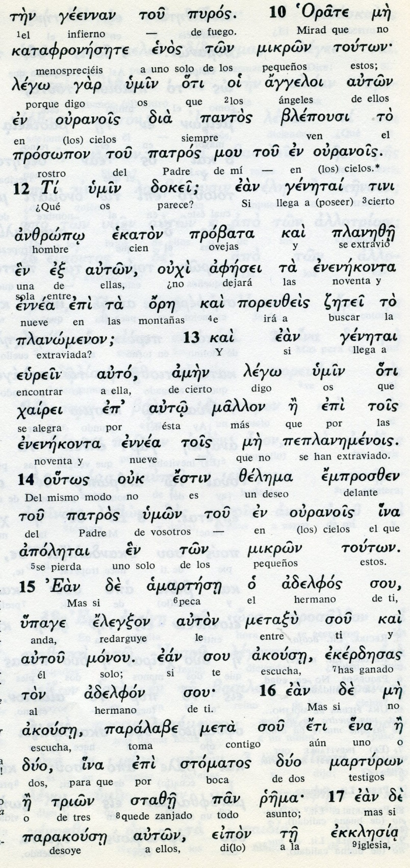
Conceptos básicos

mikron: pequeños
probata: ovejas, rebaño
planomenon: perdida
jairei: se alegra
adelfon: hermano
amartese: pecar, ofender
martiron: testigos
ekklesia: comunidad, iglesia

18 Os aseguro que todo lo que vosotros atéis en la tierra, quedará atado en el cielo, y lo que desatéis en la tierra, quedará desatado en el cielo.

19 También os aseguro que si dos de vosotros se unen en la tierra para pedir algo, mi Padre que está en el cielo se lo concederá.

20 Porque donde hay dos o tres que se reúnen en mi Nombre, yo estoy presente en medio de ellos».

21 Entonces acercándose Pedro le dijo: «Señor, ¿cuántas veces tendré que perdonar a mi hermano las ofensas que me haga? ¿Hasta siete veces?».

22 Jesús le respondió: «No te digo hasta siete veces, sino hasta setenta veces siete.

23 Por eso, el Reino de los Cielos se parece a un rey que quiso arreglar las cuentas con sus siervos.

24 Comenzado el ajuste de las cuentas, le presentaron a uno que debía diez mil talentos.
- - - - - - - - - -

El perdón de la ofensas es uno de los valores para explicita y persistentemente se hallan consignados en el los textos evangélicos. Así como venganza y el rencor son los vicios, o los pecados, que se presenta como más antievangélicos

Hasta el último momento de su vida Jesús fue capaz de perdonar a sus asesinos: Padre, perdónales, porque no saben lo que hacen"

Jesús aplica el principio del perdón a todas las ocasiones, hasta a las más hirientes para las víctimas. Recordemos la parábola del Hijo pródigo y la respuesta del Padre al hermano mayor que no perdonaba.

Lo aprendieron siempre muy bien los mártires. Y los siguen demandando los cristianos de todos los tiempos.
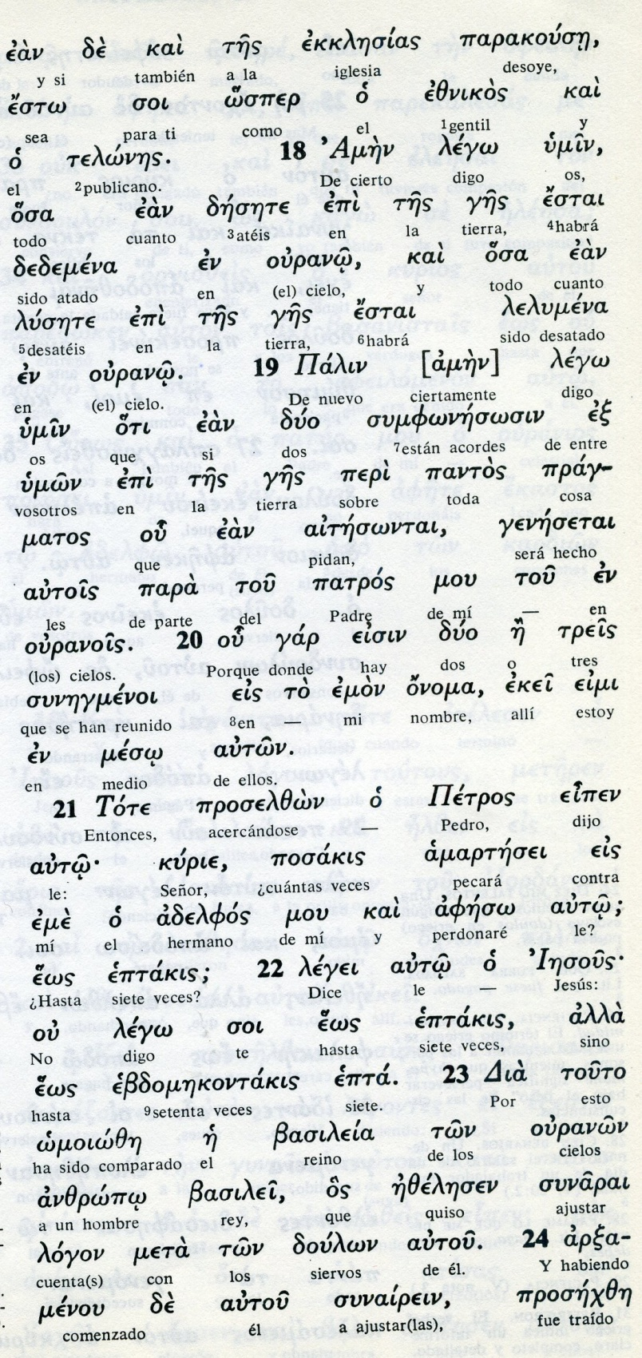

Conceptos básicos

eznikos: gentiles
telones: extraños, ajenos
onoma : nombre
amarteseis eis eme: pecaren contra mi
afeso: deber de perdonar
sinarai: ajustar
basileia: reino
doulon: siervos

25 Como no podía pagar, el rey mandó que fuera vendido junto con su mujer, sus hijos y todo lo que tenía, para saldar la deuda.

26 El servidor cayendo a sus pies le decía: "Señor, ten paciencia conmigo y dame un tiempo y te pagaré todo".

27 El señor, movido a compasión, lo dejó marchar y, además, le perdonó la deuda.

28 Mas cuando salió el siervo encontró a uno de sus compañeros que le debía cien denarios y, tomándolo del cuello hasta ahogarlo, le dijo: "Págame lo que me debes".

29 El otro se arrojó a sus pies y le suplicó: "Dame un tiempo y te pagaré la deuda".

30 Pero él no quiso, sino que lo hizo poner en la cárcel hasta que pagara lo que debía.

31 Los demás siervos, al ver lo que había sucedido, se apenaron mucho y fueron a contarlo a su señor.

32 Este lo mandó llamar y le dijo: "Siervo malvado, me suplicaste, y te perdoné la deuda.

33 ¿No debías también tú tener compasión de tu compañero, como yo me compadecí de ti?"

34 Muy indignado, el señor, lo entregó en manos de los verdugos hasta que pagara todo lo que debía.

35 Lo mismo hará también mi Padre celestial con vosotros, si no perdonáis de corazón a sus hermanos.
- - - - - - - -
La parábola del criado inicuo que es perdonado y no perdona es de las más evidentes y reforzadoras del Evangelio.
Jesús la presenta después de haber hablado del deber del perdón
Era tan clara y cautivadora, al tiempo que contundente, que hizo del principio del perdón el distintito de los cristianos en los primeros tiempos de la Iglesia.

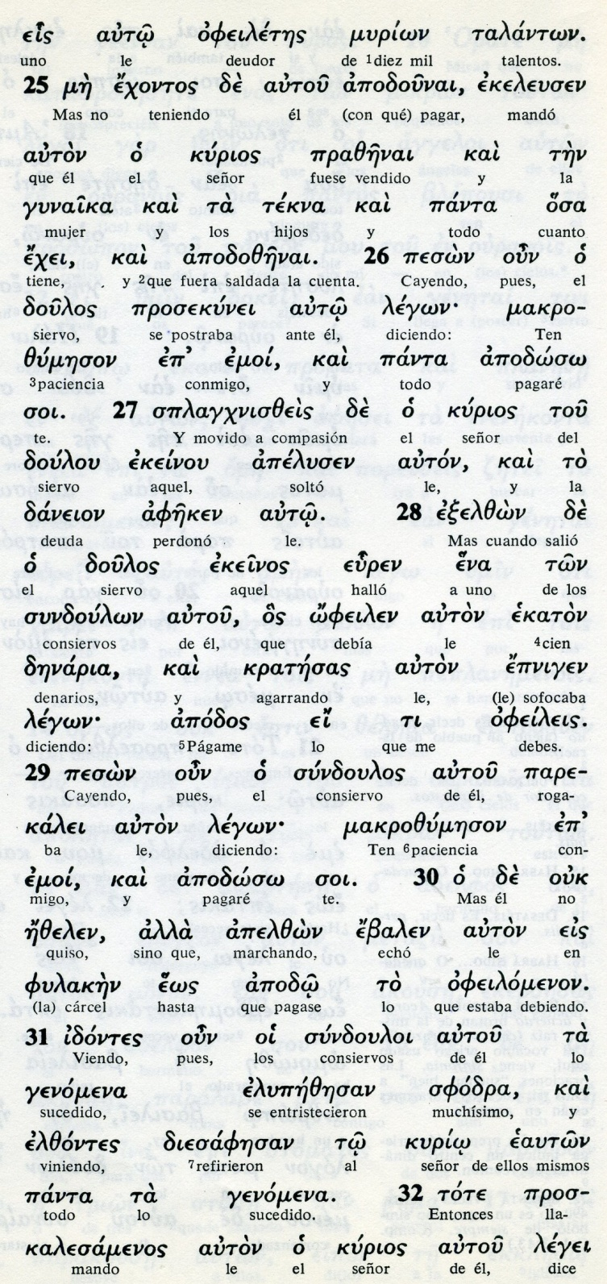
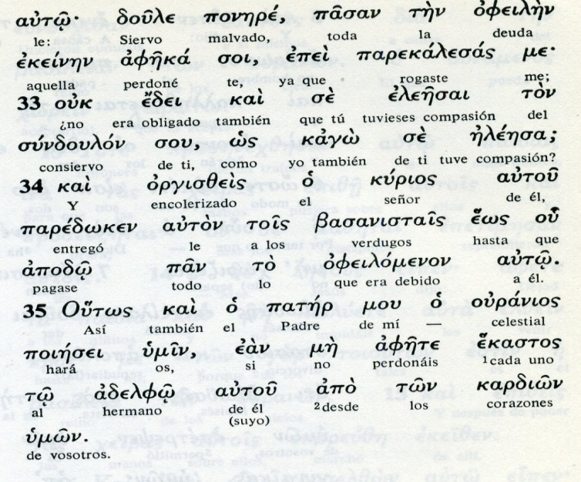

zumeson: paciencia
daneion: deuda
azeken: perdonar

Exégesis
Las consignas de Jesús

Alguna de las consignas de Jesús las repetía con frecuencia a los discípulos que le seguían. Sobre todo lo hacía con los doce apóstoles, pues Jesús tenía claramente el designo de que aprendieran para un día recordar todo lo que él les había enseñado con obras y con palabras.

1.El más grande en el cielo

El tema del grupo sobre quién era más importante sale varias veces en los Evangelios sinópticos, lo cual quiere decir que los Apóstoles estuvieron siempre en una lucha o en duda: si Jesús era el Mesías espiritual de los profetas, sobre todo de Isaías: o si terminaría siendo un mesías también político y social, que llegaría a regir la nación judía ya liberada de los romanos ocupadores.
La disputa de quién era el más importante estuvo rondando sus cabezas.
Por eso Jesús insistió: el que sea más importante que se haga el más servidor.
Y para que no lo olvidaran les puso como modelo un niño ingenuo y pequeño, que siempre está por encima de disputas.
Y Jesús aprovechó para condenar a los que escandalizan a los niños y débiles y para hablar de los ángeles que protegen a los niños, aunque esto no guste a muchos teólogos recientes.

2. La oveja perdida

También aprovechó para recordar que las ovejas perdidas están a la espera de alguien que vaya a rescatarlas. Es idea que Jesús tenía muy metida en su alma humana, pues sentía que había venido para salvar a los pecadores ante todo.

3. El perdón del hermano

Con ese sentido de recuperación, está el consejo de Jesús de salvar al hermano que delinque: llévale a consejeros, incluso a los tribunales, pero sálvale. Es la idea que late en el consejo que da Jesús.

4 El perdón. Parábola del criado cruel

Y la reflexión del Señor se cierra con una parábola, pero que refleja tantos hechos de arrogancia y de venganza como a veces se dan entre los hombres

Es la parábola del siervo cruel.

Debía diez mil talentos. Una suma imposible de conseguir: un talento en tiempo de Jesús suponía 34 Kgs de plata o de oro. (más o menos el valor de 6.000 dracmas) La mente puede intentar acercarse a lo que valían entonces las diezmil dracmas que debía.
El rey mandó vender su casa, sus familia y a él mismo. El siervo sabía que nunca podria pagar, pero pide compasión, con la promesa que pagará.
El rey se compadece y le perdona la deuda. Su situación salta de la derrota total a la luz plena. Sale agradecido.
Al salir se encuentra con un compañero que le debe a él cien denarios. El denario era el jornal de un día de trabajo normal. Es bastante, pero con paciencia y buena suerte se pueden pagar 100 denarios.
El mal criado se ensaña con el deudor y le lleva a donde se lo exijan y hasta le lleva a la cárcel hasta que pague eso, que de momento no puede lograr. Y el malvado no tiene compasión.
Los demás servidores se sienten indignados y se lo van a contar al rey, quien se siente ofendido por la acción del que recibió su perdón
Le llama y le hace la reflexión airada consiguiente y le retira el perdón, llevándolo al castigo al principio evitado.
Jesús termina: "Así hará mi Padre con vosotros si no perdonáis de corazón a vuestro hermanos"

5. Las consecuencias de Jesús

Los ejemplos que pone Jesús en sus exposiciones buscan siempre una aplicación práctica. Mira a la gente sencilla, no a los poderosos. El habla para el pueblo de Dios, no para los potentados sacerdotes del templo ni para los cortesanos.

